1. Spring提供了实现JDBC增删该查方法的类JdbcTemplate（还有其他，具体看下面）Jdbc

具体用JdbcTemplate这个类来实现增删改查

* 1. ．执行UPDATE INSERT DELETE，具体使用方法update(sql,args)

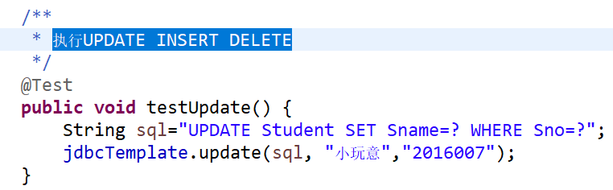

* 1. .批量处理①中功能，具体使用方法batchUpdate(sql,batchArgs),其中batchArgs是一个Object[]类型的List

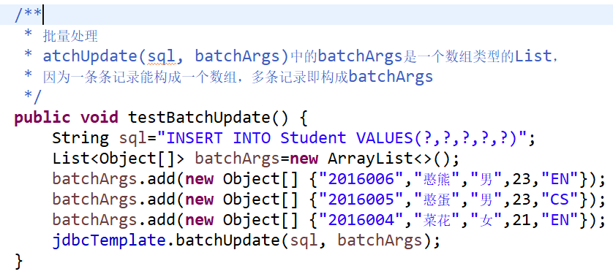

* 1. 查询出一条记录，将记录转换成一个对象

1使用的方法是queryForObject(sql, rowMapper, "2016009")，其中rowMap是RowMapper的对象，该类常用的实现类是BeanPropertyRowMapper<Student>(Class<Student> mappedClass)

2.使用SQL中的列名和类的属性名的映射，例如Sno sno

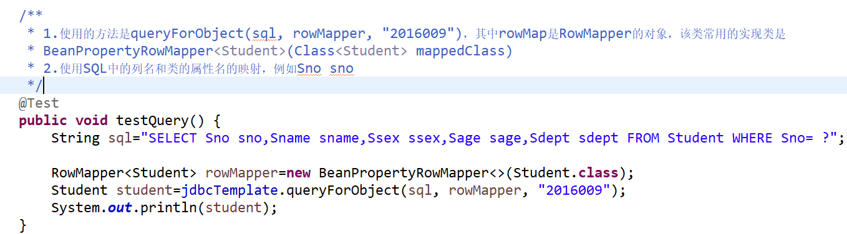

* 1. 查询出多条记录，并转换为对象List

调用的是query(sql,rowMapper,args)方法

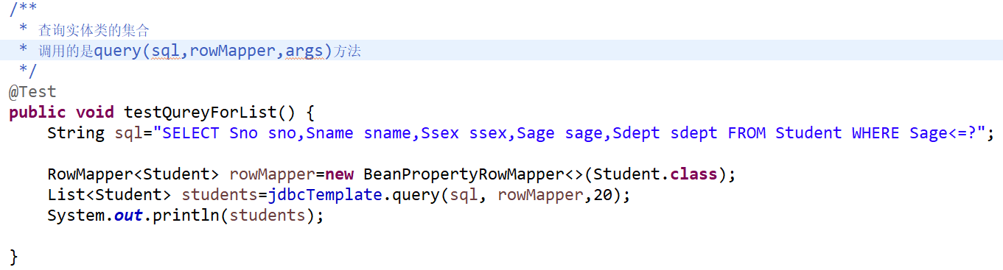

* 1. 查询某条确切记录的列的值或者统计量的值

使用的方法为queryForObject(sql,typeClass,args)

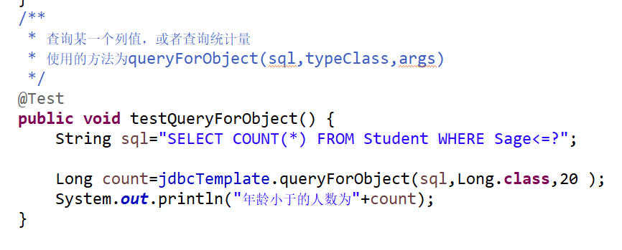

1. 在程序中具体使用的方法
   1. 导入jar包（加入一个数据库jar和一个c3p0数据库连接池的jar）
   2. 写xml配置文件，首先，资源文件properties写好（这样可以使得程序需要更换数据库时修改文件的配置较为方便），然后导入该问价，然后将配置数据源，然后配置JdbcTemplate（其中有一个属性，加入数据源）

<!-- 导入资源文件 -->

<context:property-placeholder location=*"classpath:db.properties"*/>

<!-- 配置c3p0数据源 -->

<bean id=*"dataSource"* class=*"com.mchange.v2.c3p0.ComboPooledDataSource"*>

<property name=*"user"* value=*"${jdbc.user}"*></property>

<property name=*"password"* value=*"${jdbc.password}"*></property>

<property name=*"jdbcUrl"* value=*"${jdbc.jdbcUrl}"*></property>

<property name=*"driverClass"* value=*"${jdbc.driverClass}"*></property>

<property name=*"initialPoolSize"* value=*"${jdbc.initPoolSize}"*></property>

<property name=*"maxPoolSize"* value=*"${jdbc.maxPoolSize}"*></property>

</bean>

<!-- 配置Spring的JdbcTemplate -->

<bean id=*"jdbcTemplate"* class=*"org.springframework.jdbc.core.JdbcTemplate"*>

<property name=*"dataSource"* ref=*"dataSource"*></property>

</bean>

* 1. 写一个DAO类，里面存放当前程序需要的增删改查的方法，例如

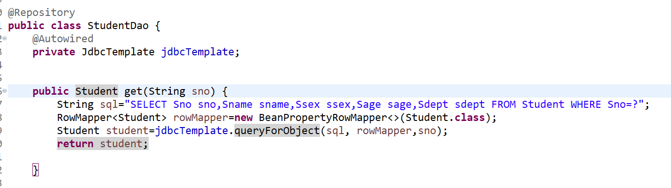

* 1. 然后在其他程序中可以从IOC容器里获取该DAO类的Bean，然后调用其中的增删改查方法，例如

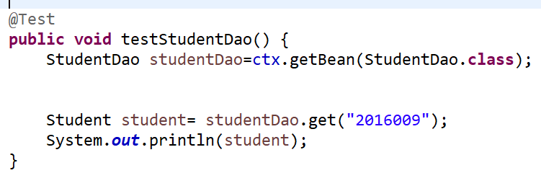

1. NamedParameterJdbcTemplate类中有可以使用具名参数的方法
   1. 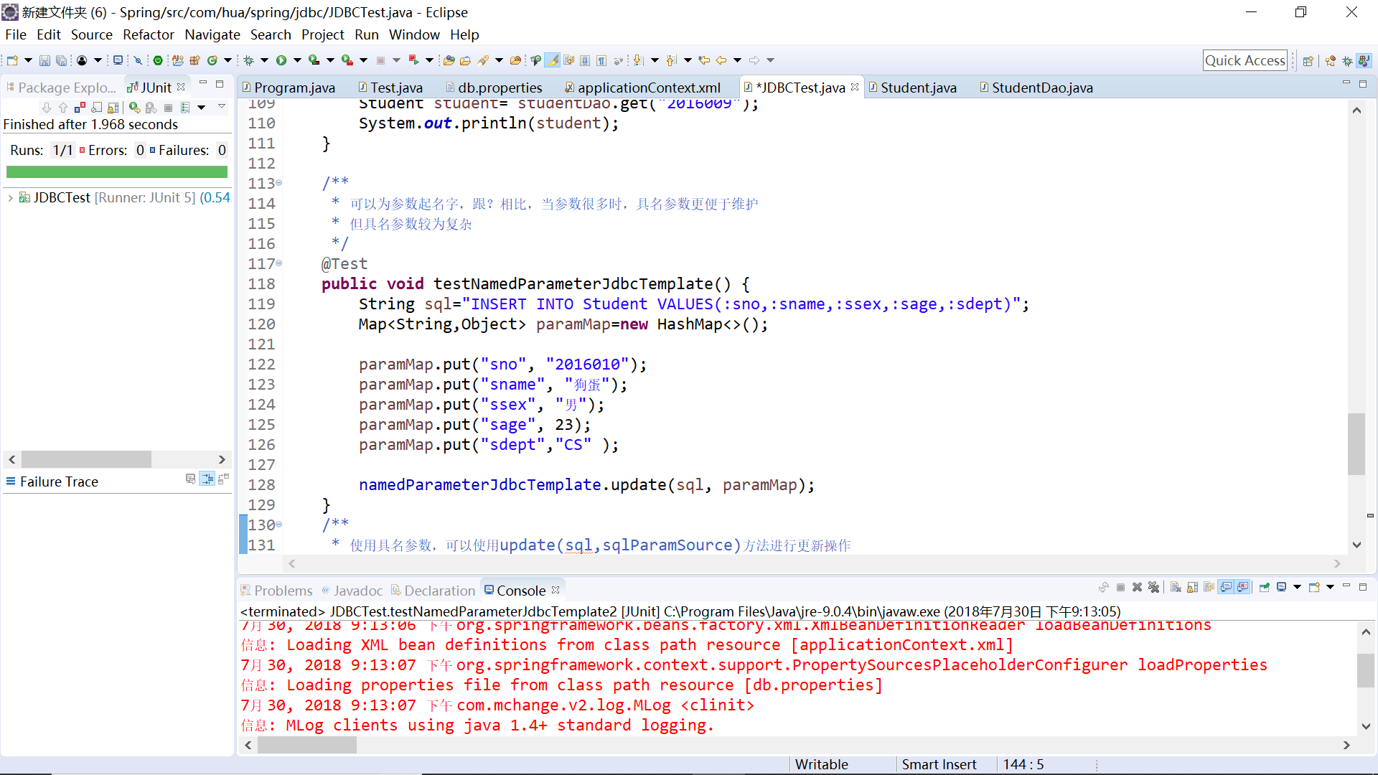
   2. 